CAIRO E CROCIERA
SPECIALE PARTI CON NOI

ACCOMPAGNATORE DALL’ITALIA

GRUPPO SOGGETTO A RICONFERMA CON UN MINIMO DI 25 PAX
DAL 23 FEBBRAIO AL 2 MARZO 2026 DA € 1.879 p.p.
7 NOTTI | PENSIONE COMPLETA
SUPPLEMENTO SINGOLA 340€ | RIDUZIONE 3° LETTO ADULTO 15 €
RIDUZIONE 3° LETTO BAMBINO 2-12 ANNI N.C. 300 €

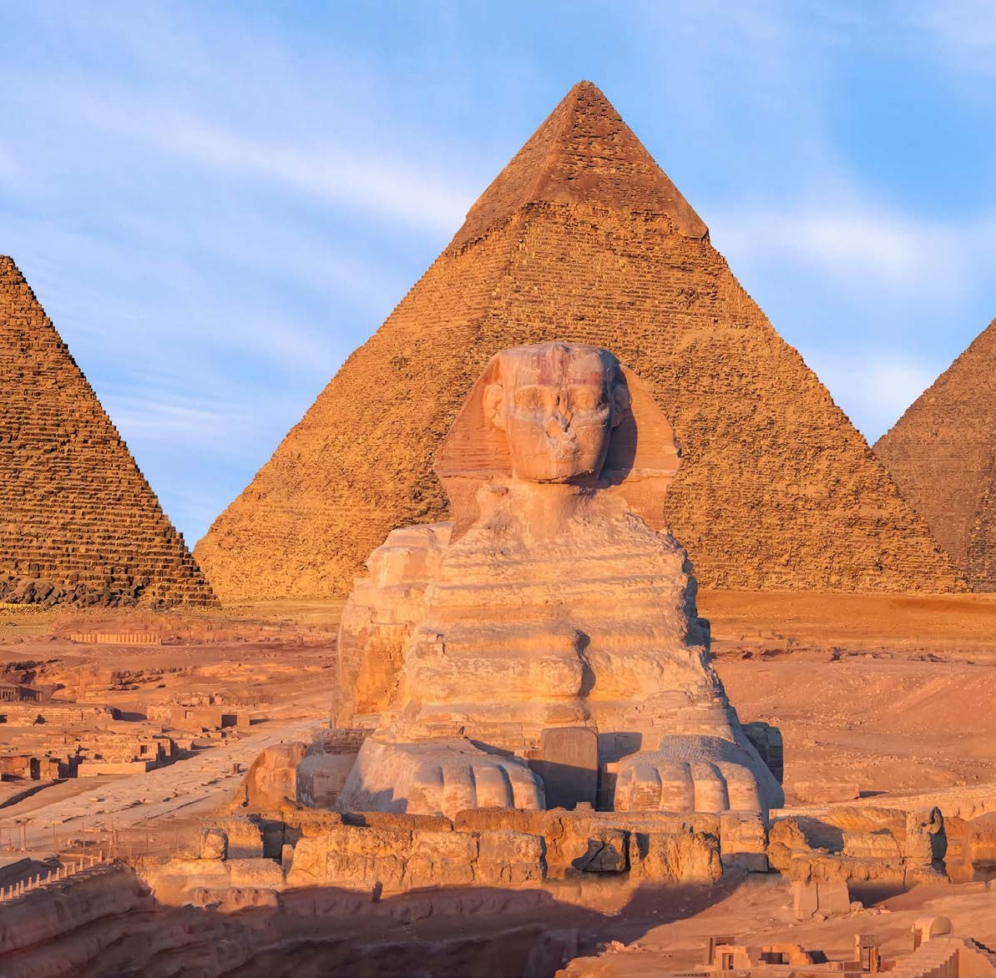



LA QUOTA COMPRENDE
- Volo internazionali Air Cairo a/r da Roma in classe economy A/R
- Franchigia bagaglio 8KG ( a mano ) e kg 20 (in stiva)
- Volo domestico Aswan-Cairo in classe economica
- Trasf. da e per aeroporto in Egitto con assistente in lingua italiana
- Tutti i trasferimenti per i siti archeologici con ingressi inclusi
- Trattamento di pensione completa iniziando con la cena del primo giorno fino alla prima colazione dell’ultimo giorno.
- 4 notti in Crociera sul Nilo con Motonave di categoria 5 *
- 3 pernottamnti in hotekl Hotel al Cairo 5*
- Tasse aeroportuali soggette a modifica fino ad emissione biglietteria
- Visita ad Abu simbel in Bus a/r da Aswan
- Visto Egiziano
- Mance per i servizi inclusi nel pacchetto

LA QUOTA NON COMPRENDE
- Quota servizi 3A TOURS incluso assisenza H24 e Polizza assicurativa, medico bagaglio annullamento € 70,00 (quota obbligatoria)
- Tutto quanto non espressamente indicato ne “la quota
comprende”

CRS25-26


CAIRO E CROCIERA
SPECIALE PARTI CON NOI

1° GIORNO ITALIA – LUXOR
Disbrigo delle formalità d’imbarco individualmente all’aeroporto di partenza al banco check-in della compagnia aerea e partenza per Luxor. Arrivo e incontro con il nostro assistente per il disbrigo delle formalità doganali e trasferimento alla motonave. Cena e pernottamento.

2° GIORNO – LUXOR ESNA – PENSIONE COMPLETA
Prima colazione a bordo. Visita alla Sponda Occidentale del Nilo e visita della Necropoli di Tebe con la Tomba della Regina Hatshepsut. Visita ai Colossi di Memnon, due enormi statue di pietra del faraone Amenhotep III. Eretti oltre 3400 anni fa nella necropoli di Tebe, lungo le rive del Nilo, di fronte sulla riva opposta all’attuale città di Luxor, le due statue facevano parte del complesso funerario eretto da Amenhotep III. (Visita facoltativa alla Tomba di Tutankhamon e Nefertari, ingresso numero limitato, pagamento in loco). Nel pomeriggio visita ai templi di Karnak e Luxor, che rappresentano la bellezza e la potenza dell’epoca faraonica, costruiti dal re Amenhotep. Passaggio della chiusa di Esna e navigazione verso Edfu. Pernottamento.

3° GIORNO – EDFU KOM OMBO – PENSIONE COMPLETA
Prima colazione. Arrivo a Edfu e visita al Tempio di Edfu dedicato al Dio Horus, risalente al I sec. d.C., considerato l’edificio tolemaico meglio conservato di tutto l’Egitto. Proseguimento della navigazione verso Kom Ombo. Visita del tempio dedicato alle due divinità Haroeris, il Dio Falco, e Sobek, il Dio Coccodrillo. Il tempio fu inizialmente edificato da Tolomeo VI all’inizio del suo regno ed ampliato in seguito dai suoi successori; in particolare Tolomeo XIII costruì le sale ipostile esterne e interne. Rientro in motonave e proseguimento della navigazione per Aswan. Cena a bordo, Cena Orientale e Galabya Party.

4° GIORNO – ASWAN – PENSIONE COMPLETA
Prima colazione. In mattinata visita alla Grande e alla Vecchia Diga e proseguimento per la visita del Tempio di Philae, che riveste una grande importanza per gli Egizi perché, secondo la leggenda, quando Osiride fu assassinato dal fratello, che sparse poi le sue membra per tutto il paese, Iside, la sua amata sposa, le raccolse e si rifugiò sull’isola di Philae per ricomporre il corpo dell’amato. Nel pomeriggio giro in feluca, tipica imbarcazione nubiana, passando davanti al mausoleo dell’Agha Khan e all’isola Elefantina. Cena. Pernottamento.

5° GIORNO – ASWAN – CAIRO – PENSIONE COMPLETA
Prima colazione. Possibilità di effettuare l’escursione facoltativa in bus ad Abu Simbel (pagamento all’atto della prenotazione o direttamente in Egitto), uno dei complessi architettonici più maestosi e suggestivi di sempre, caratterizzato da una storia ricca di mistero e intrighi. Al termine trasferimento in aeroporto per il volo per Il Cairo. Arrivo al Cairo e trasferimento in hotel riservato. Cena e pernottamento.

6° GIORNO – CAIRO – PENSIONE COMPLETA
Prima colazione. La mattinata sarà dedicata alla visita del Grand Egyptian Museum (GEM), un’opera faraonica inaugurata dopo ben 20 anni di lavori. Questo museo, tra i più grandi al mondo, ospita una collezione inestimabile di reperti dell’antico Egitto. Collezione Tutankhamon: il GEM è il luogo ideale per ammirare il tesoro completo di Tutankhamon, con i suoi sarcofagi dorati, i gioielli, i mobili e gli oggetti personali del giovane faraone. Un’esperienza imperdibile per chiunque sia affascinato dalla storia egizia. Altre antichità: oltre alla collezione di Tutankhamon, il museo espone migliaia di reperti di tutte le epoche, dalle statue monumentali dei faraoni alle mummie, dai papiri agli oggetti di uso quotidiano. Statue greco-romane: una sezione del museo è dedicata alle statue dell’epoca greco-romana, testimonianza dell’influenza di queste culture sull’Egitto. Pranzo in ristorante tipico. Rientro in hotel. Visita della Cittadella di Saladino, una fortificazione del Cairo, realizzata da Ṣalāḥ al-Dīn (Saladino) fra il 1176 e il 1183 come protezione contro i Crociati. L’efficacia della posizione della Cittadella è ulteriormente dimostrata dal fatto che essa è rimasta la sede principale del dominio britannico (1882-1946) prima e della monarchia egiziana poi, fino alla metà del XX secolo. Visita della meravigliosa moschea di Mohamed Ali, detta anche la moschea di “alabastro”. Infine sosta nel coloratissimo e folcloristico Bazaar Khan El Khalili. Il mercato dei profumi è traboccante di infinite miscele di essenze e oli essenziali. Avvicinandovi alla parte centrale troverete la più grande varietà di prodotti e bancarelle, dai venditori d’oro ai tessuti fino ai commercianti di tappeti e, letteralmente, di tutto ciò che potreste desiderare. Rientro in hotel, cena e pernottamento.

7° GIORNO – CAIRO – PENSIONE COMPLETA
Prima colazione. Mattinata dedicata alla visita guidata di Memphis, antica capitale del primo nomo del Basso Egitto e del Vecchio Regno d’Egitto dalla sua fondazione fino al 2200 a.C. circa, e successivamente per periodi più brevi durante il Nuovo Regno. È stata un centro amministrativo per tutta la storia antica, per ammirare la Sfinge di Alabastro e il Colosso di Ramses II. Proseguimento per la necropoli di Saqqara, per scoprire una delle più importanti piramidi a gradoni fatta costruire dal faraone Zoser, e il Tempio Funerario. Pranzo in ristorante tipico. Nel pomeriggio escursione alla piana di Gizah, ove furono sepolti molti sovrani della IV dinastia dell’antico Egitto insieme alle loro famiglie, nobili e cortigiani. Visita delle Piramidi di Cheope, Chefren e Micerino e della Sfinge, il cui volto affascina da sempre studiosi e viaggiatori, una figura mitologica raffigurata con il corpo di leone e testa umana, costruita vicino alle piramidi come simbolo protettivo per augurare una serena vita nell’aldilà al faraone. Rientro in hotel, cena e pernottamento.

8° GIORNO – CAIRO – ITALIA
Prima colazione in hotel. Trasferimento in tempo utile in aeroporto e volo di rientro in Italia.

- L’ordine di esecuzione delle visite può subire variazioni senza modificarne il numero.
- Per motivazioni tecniche il programma potra’ subire variazioni nella forma ma non nel contenuto.

Sistemazione prevista:
Crociera sul Nilo : M/S IBEROTEL CROWN EMPRESS 5* o sim Hotel al Cairo : Intercontinental City Stars 5* o sim.

OPERATIVO VOLI ROMA:
23 FEB FCO LXR 12:30 17:00
27 FEB ASW CAI 14:00 15:20
02 MAR CAI FCO 09:00 11:30
*ORARI SOGGETTI A RICONFERMA
PER INFORMAZIONI
+39 0677201831 - booking@3atours.com - www.3atours.com

